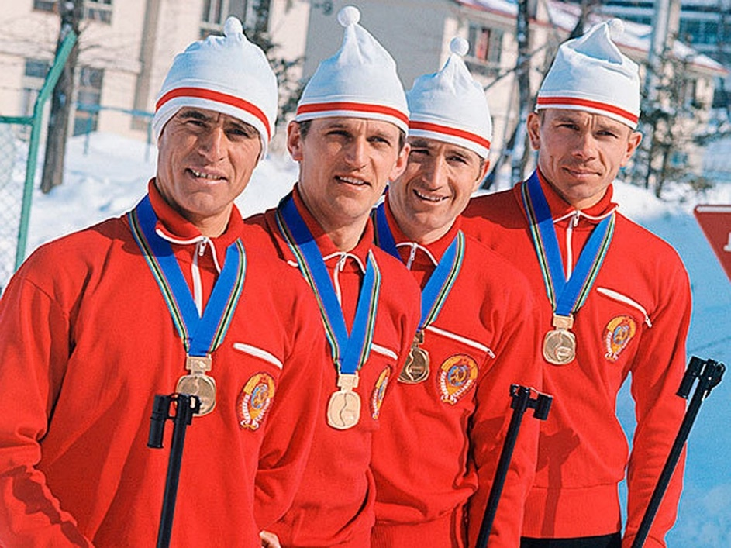

Советский биатлонист, олимпийский чемпион Ринат Ибрагимович Сафин родился 29 июля 1940 года в деревне Большие Яки Зеленодольского района Татарской АССР (ныне республика Татарстан).
В 1976 году окончил Ленинградский техникум физической культуры. Выступал за "Динамо" (Ленинград).
Ринат Сафин - неоднократный чемпион СССР в эстафете 4х7,5 км (1967, 1970-1972) и в индивидуальной гонке на 20 км (1971).
Чемпион мира в эстафете 4х7,5 км (1969-1971, 1973). Серебряный призер чемпионатов мира в эстафете 4х7,5 км (1967) и в индивидуальной гонке на 20 км (1969).
В 1972 году вместе с Александром Тихоновым, Иваном Бяковым и Виктором Маматовым Ринат Сафин завоевал золото эстафетной гонки 4х7,5 км на Олимпиаде в Саппоро. Сафин блестяще провел свой второй этап гонки - ему удалось поднять команду с девятого места на первое, отыграв 1 минуту 19 секунд после первого этапа Александра Тихонова. Сафин отправил Ивана Бякова на третий этап с минутой преимущества. Виктор Маматов завершил гонку уже с тремя минутами преимущества над ближайшим соперником.
Ринат Ибрагимович Сафин - заслуженный мастер спорта (1969). Награжден орденом "Знак Почета" (1972).
Биатлонист Ринат Сафин, чемпион зимних Олимпийских игр 1972 года в японском Саппоро в эстафете, ушел из жизни 22 октября 2014 года в возрасте 74 лет.

